|  |
| --- |
| **AVIS DE VALEUR** |

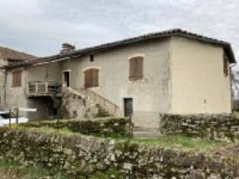 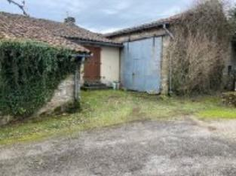 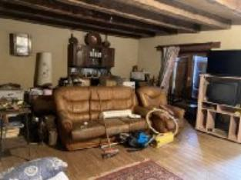

Je soussigné(e), Marcel CAR, gérant de la Sarl Quercy Transactions, 3, place Jean-Jacques Chapou, 46000 CAHORS (Lot), atteste par la présente avoir visité le 5 février 2024, un(e) Maison Ancienne sis puechuzal 46210 LAURESSES appartenant à VERMANDE odette S/T UDAF

|  |
| --- |
| **Descriptif** |

Maison en pierre d'environ 115 m² de surface habitable avec dépendance avec un terrain de 2471 m² dans le hameau de Lauresses. Rez de chaussée : cave. Etage : séjour avec cantou, cuisine, 2 chambres, salle de bains/wc, bureau, wc. Dépendance : grange sur 2 niveaux. Four à pain Chauffage électrique. Fenêtrés bois double vitrage (1980). Tout à l'égout. Les informations sur les risques auquel ce bien est exposé sont disponibles sur le site Géorisques www.georisques.gouv.fr Parcelles A - 384,223, 224,242, 420 - 2 471 m²

|  |
| --- |
| **Maison Ancienne** |

**Situation du bien:** Village **Rez de chaussée:** Cave 21,30 m² **1er étage:** Bureau 7,97 m² 2 Chambres 11,19 - 18,50 m² Couloir 14,79 m² Cuisine 12,93 m² Salle de bains wc 7,91 m² Séjour avec cantou 40,36 m² wc 1,46 m² **Dépendances:** Four à pain **Grange** Rdc haut 125,30 m²- Rdc bas 107 m² **Chauffage**: Electrique **Equipements divers:** Tout à l'égout **Fenêtres:** Bois Double vitrage 1980 **Toiture:** Tuiles

A l'issue de cette visite, j'ai évalué ce bien entre **100 000 €** (**CENT MILLE EUROS**) et **105 000 €** (**CENT CINQ MILLE EUROS**). Cette évaluation a été donnée sur la base de l'état des prestations du bien, de sa situation, du marché immobilier et des transactions réalisées à ce jour sur ce secteur et sous réserve du résultat favorable des expertises : termites, plomb, amiante, électricité, gaz, diagnostic de performance énergétique (DPE), assainissement. Cet avis de valeur est indicatif et n'a pas de valeur d'expertise et ne peut engager notre responsabilité, n’étant pas en mesure de vérifier les éventuelles servitudes, nuisances, malfaçons ou autres troubles pouvant affecter la propriété et le reflet du marché immobilier actuel pouvant subir des fluctuations. Cet avis de valeur a une durée de validité de six mois.

Pour servir et valoir ce que de droit,

Fait à Cahors, le 5 février 2024

CAR Marcel

gérant